КСП по литературному чтению
Раздел
ФИО педагога |  | Исмаилова Нурана Адалатовна
Дата
Класс: |  | Количество присутствующих: |  | Количество отсутствующих:
Тема урока |  | К.Паустовский «Корзина с еловыми шишками»
Цели урока |  | обобщить знания по произведению К. Паустовского «Корзина с еловыми шишками»
Этап урока/время | Действия педагога |  | Действия учащегося |  | Оценива-  ние | Ресурсы
Создание положительного эмоционального настроя | Учитель приветствует учеников.  Прозвенел звонок,  Начинается урок  Все за парты дружно сели,  На меня все посмотрели.  Встало солнышко давно,  Заглянуло к нам в окно,  На урок торопит нас-  Литературное чтение сейчас!  Весёлое солнышко  Смотрит к нам в класс,  А лучик, играя, приветствует нас:  «Доброго утра, хорошего дня!  Я пожелаю вам, детвора!  Давайте обменяемся теплом своих солнышек. Ведь сегодня мы будем много работать в группах, а для этого надо быть…(дружными, доброжелательными, уважать мнение другого, и т.д.) Протяните друг другу лучики дружбы, и тогда у нас все получится.  Оценивание  • - А вот солнышкам на ваших партах явно не хватает лучиков. Давайте дорисуем им лучики, но так как мы на уроке, то дорисовывать будем только после каждого выполненного задания.  - Желтый лучик – если вы полностью довольны собой и своей работой;  Оранжевый – если вы справились с заданием, но могли бы работать лучше.  Красный – если вы испытывали затруднения |  | Приветствуют  учителя.  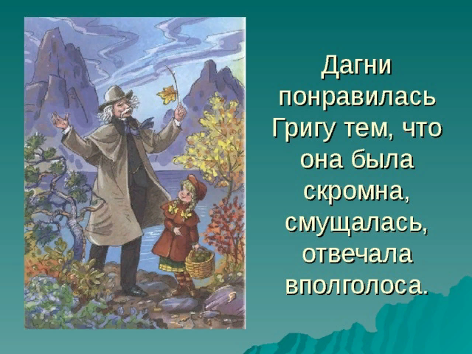  Ученики внимательно слушают |  | ФО  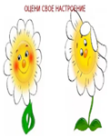         | Эмоциянальный настрой  Презентация  Слайд
Актуализация жизненного опыта.  Целеполагание  Начало | - А начнём мы наш урок с литературной разминки. Сегодня на уроке мы продолжим знакомство с творчеством писателя Константина Георгиевича Паустовского. Приготовьтесь быстро отвечать на мои вопросы.  · Какой раздел литературного чтения мы изучаем?  С каким последним произведением познакомились?  · Кто автор?  · Что запомнили из его биографии?  · Какие другие произведения К.Паустовского читали?  · Какое произведение вам больше всего понравилось? |  | Учащиеся внимательно слушают учителя и отвечают на вопросы  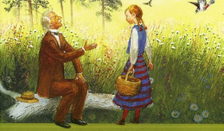 |  | ФО  Оценивание эмоциональ  ного состояния  ФО  «Аплодисменты».   | Презентация
Середина | Мозговой штурм (работа в группах)  У рассказа очень красивое начало. Вспомните с чего он начинается? (С описания осеннего горного леса)  Как выглядел осенний лес? (Дети читают отрывки об осеннем лесе из 1 части).  Задание 1.  Поработайте в группах.  1 группа «Корзина»  2 группа «Ель»  3 группа «Шишки»  1 группа 1.Выберите из предложенных слов те, которые помогают понять, каким был композитор.  Задумчивый Трудолюбивый  Ценящий людей, красоту Делающий людям добро  Ленивый Человек слова  Неряшливый  2 группа 2. Найдите в тексте и зачитайте. Кого представлял Григ, когда писал музыку?  (Григ был воодушевлён и счастлив, потому что он писал и видел, как навстречу ему  бежит, задыхаясь от радости, девушка с зелёными сияющими глазами. Она  обнимает его за шею и прижимается к его седой небритой щеке. Он весь отдался  работе, он творил и творил великое.)  3 группа 3.Расскажите, то говорил Григ о жизни? (что бы тебе ни говорили о ней, верь  всегда, что она удивительна и прекрасна…)  Групповая работа  Работа в группах.  1 группа Опишите осень в лесу, используя слова и выражения из текста.  (грибной воздух, шелест листьев, шум леса)  2 группа Подумайте, какими красками нарисован лес? (золотыми, оранжевыми)  3 группа Представьте себе этот осенний лес. (густым, с высокими вековыми деревьями, с  тайными тропками)  Проверка: зачитываются выбранные слова,  -Какое настроение создают краски леса?  (Возвышенное, сказочное, таинственное. Осень -поэтическое время года, оно даёт  вдохновение, настраивает к творчеству) |  | Учащиеся выполняют самостоятельную работу  Учащиеся выполняют задания  Учащиеся делится на 3 группы и выполняют работу |  | ФО  Оцениваются  лучиком  Оцениваются лучиком | Презентация  Слайд  Сердечко  Карточки  Слайд  На слайде: ж.р- она моя  м.р.- он мой  с.р.- оно моё
Работа с учениками | Задания для групп  У рассказа красивое начало.  - Какие картины природы наиболее ярко показал Паустовский в своем произведении?  (Осенний горный лес. Осенние листья. Зимний город.)  3 группы учеников получают задания.  1 группа.  Найди в тексте описание осеннего горного леса и перескажи близко к тексту по опорным словам и выражениям: грибной воздух, горные леса, шум прибоя, туман, пряди мха.  2 группа.  Найди в тексте описание осенних листьев и перескажи близко к тексту по опорным словам и выражениям: золото и медь, кованые листья, осиновые листья.  3 группа.  Найди в тексте описание зимнего города и перескажи близко к тексту по опорным словам: туман, пароходы, снег.  Физминутка.  Раз — поднялись, подтянулись.  Два — согнулись, разогнулись.  Три — в ладоши три хлопка,  головою три кивка.  На четыре — руки шире.  Пять — руками помахать,  А на шесть — тихонько сесть. |  | Учащиеся выполняют групповую работу   |  | ФО    Оцениваются смайликом | Презентация
Итог урока. Рефлексия | Итог урока:  Рефлексия усвоения изученного  - Если вам сегодня было интересно на уроке и легко, то вы положите корзину зеленый смайлик.  - Если вам сегодня было интересно на уроке, но возникли небольшие затруднения, то положите корзину желтый смайлик.  - Если вам на уроке было скучно и были затруднения, то положите корзину красный смайлик.  -Ребята, повернитесь друг к другу и произнесите слова “Я – молодец!”, а теперь своему соседу скажите “И ты – молодец!” .Оценим наш урок.    Закрепление.  - Какая тема была на уроке? |  | Ученики отвечают на вопросы, оценивают свою работу на шкале трудности.  Участвует в рефлексии учебной деятельности. Ученики показывают смайлики. |  | Педагог предлагает каждому ученику дополнить смайлик,  который будет  соответствовать его настроению. | Картинки к рефлексии  Разноцветные смайлики  

